《印度》学程拓展
山水相连话印度
2019年10月11日至12日，中国国家主席习近平同印度总理莫迪在印度金奈举行 第二次非正式会晤。图1为印度地形图及孟买气温曲线和降水量柱状图，图2为印度农作物分布图。阅读图文资料，完成下列问题
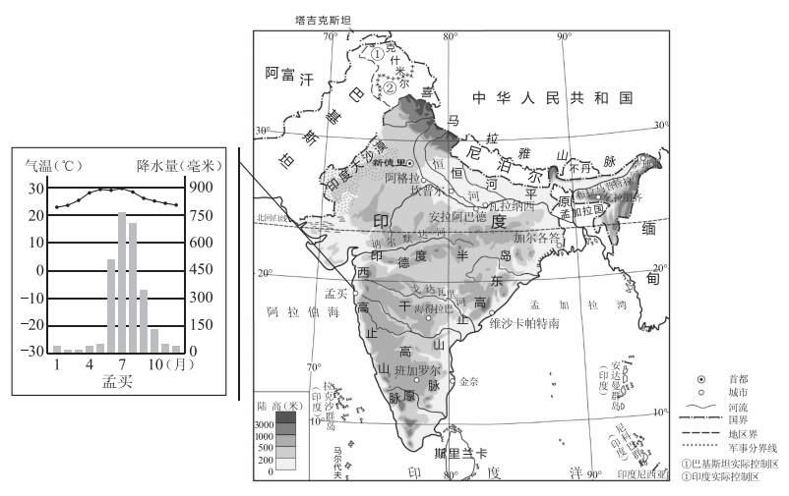
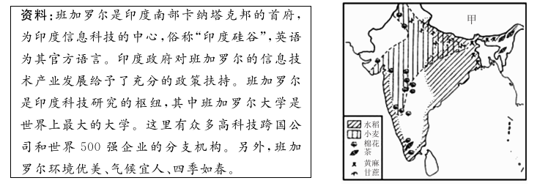
图1 印度地形图
图2 印度农作物分布图
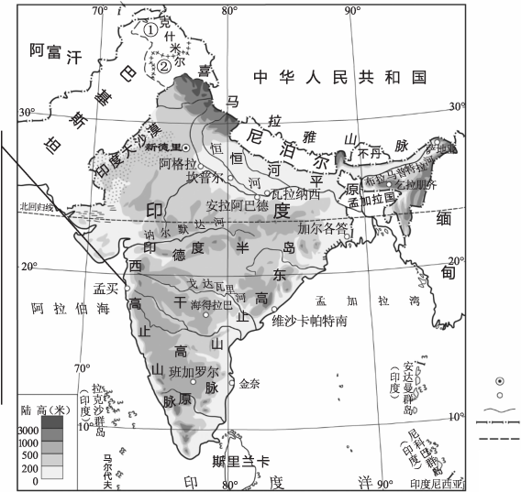
- 印度位于中国的__________方向，以___________山脉为界，纬度位置比中国___，南临_____________洋。
- 在中印两国领导非正式会晤时，习近平主席强调两国要深化务实合作，拉紧利益纽带。欢迎印度药品企业和信息技术企业赴华投资合作。班加罗尔是印度最大的高科技中心，请分析班加罗尔成为“印度硅谷”的有利条件。（至少写出三点）

- 咖喱饭是印度的传统美食，分析印度人喜食咖喱饭的原因。请将框图补充完整。
